Dia 1 Semana 3

Algoritmo PaseoDeCurso

Imprimir "ingrese nro de alumnos"

leer totalAlumnos

Segun (totalAlumnos)

totalAlumnos>=100 Hacer: costoFinal=totalAlumnos*6500

totalAlumnos>=50&totalAlumnos<=99 Hacer: costoFinal=totalAlumnos*7000

totalAlumnos>=30&totalAlumnos<=49 Hacer: costoFinal=totalAlumnos*7000

totalAlumnos<=30 Hacer: costoFinal=400000

fin Segun

Imprimir "el costo final es" costoFinal

valorPorAlumno=costoFinal=totalAlumnos

Imprimir "Cada Alumno debe pagar" valorPorAlumno

FinAlgoritmo

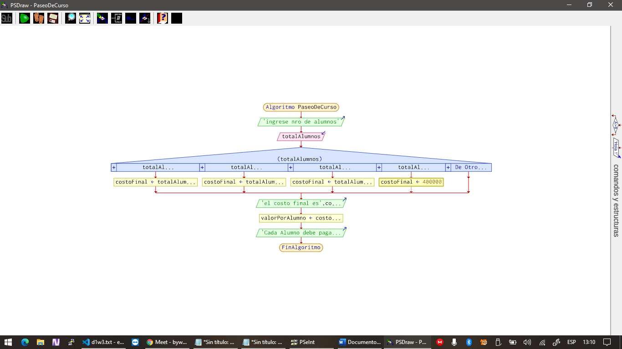

Algoritmo chismaphone

Imprimir "ingrese duracion de llamada"

Leer duracionLLamada

Segun (duracionLLamada)

duracionLLamada <= 5| duracionLLamada == 5 hacer:

costoFinal=duracionLLamada*100

duracionLLamada>5&duracionLLamada<=8 hacer:

costoFinal=((duracionLLamada-5)*80)+500

duracionLLamada>8&duracionLLamada<=10 hacer:

costoFinal=((duracionLLamada-8)*70)+740

duracionLLamada<10 hacer:

costoFinal=((duracionLLamada-10)*50)+880

FinSegun

imprimir "ingrese fecha y hora de la llamada"

leer fechayhora

si(fechayhora=="domingo")

costoFinal=costoFinal*1.03

fin si

si(fechayhora=="diahabil"&fechayhora=="turnoMatutino")

costoFinal=costoFinal*1.15

fin si

si(fechayhora=="diahabil"&fechayhora=="turnoMatutino")

costoFinal=costoFinal*1.1

fin si

Imprimir "el costo final de la llamada es" costoFinal

FinAlgoritmo

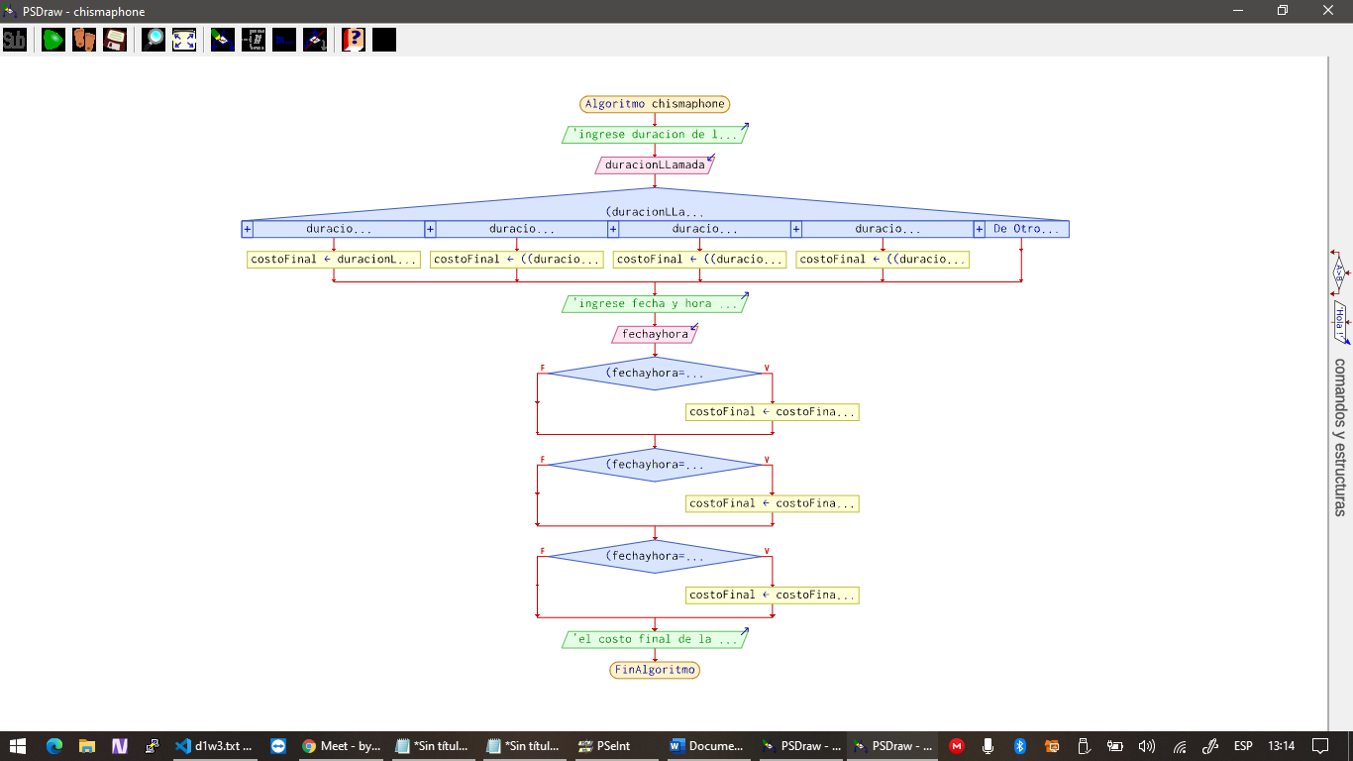

Algoritmo Buses

Imprimir "ingrese total de autobuses"

Leer totalAutobuses

Para i=1 Hasta totalAutobuses Con Paso 1

Imprimir "Seleccione tipo autobus(a, b,c)"

Leer tipoAutobus

Imprimir "ingrese Total Personas"

Leer totalPersonas

Imprimir "ingrese total km"

Leer Kms

Segun (tipoAutobus)

tipoAutobus=="A" Hacer:

valorPorPersona=200*Kms

Imprimir "el valor por persona es " valorPorPersona

si(totalPersonas<=20)

valorbus=(20*200)*Kms

SiNo

valorbus=(totalPersonas*200)*Kms

FinSi

Imprimir "el valor de este trayecto es" valorbus

tipoAutobus=="B" Hacer:

valorPorPersona=250*Kms

Imprimir "el valor por persona es " valorPorPersona

si(totalPersonas<=20)

valorbus=(20*250)*Kms

SiNo

valorbus=(totalPersonas*250)*Kms

FinSi

Imprimir "el valor de este trayecto es" valorbus

tipoAutobus=="C" Hacer:

valorPorPersona=300*Kms

Imprimir "el valor por persona es " valorPorPersona

si(totalPersonas<=20)

valorbus=(20*300)*Kms

SiNo

valorbus=(totalPersonas*300)*Kms

FinSi

Imprimir "el valor de este trayecto es" valorbus

FinSegun

totalValor=totalValor+valorbus

FinPara

Imprimir "el valor final es " totalValor

FinAlgoritmo

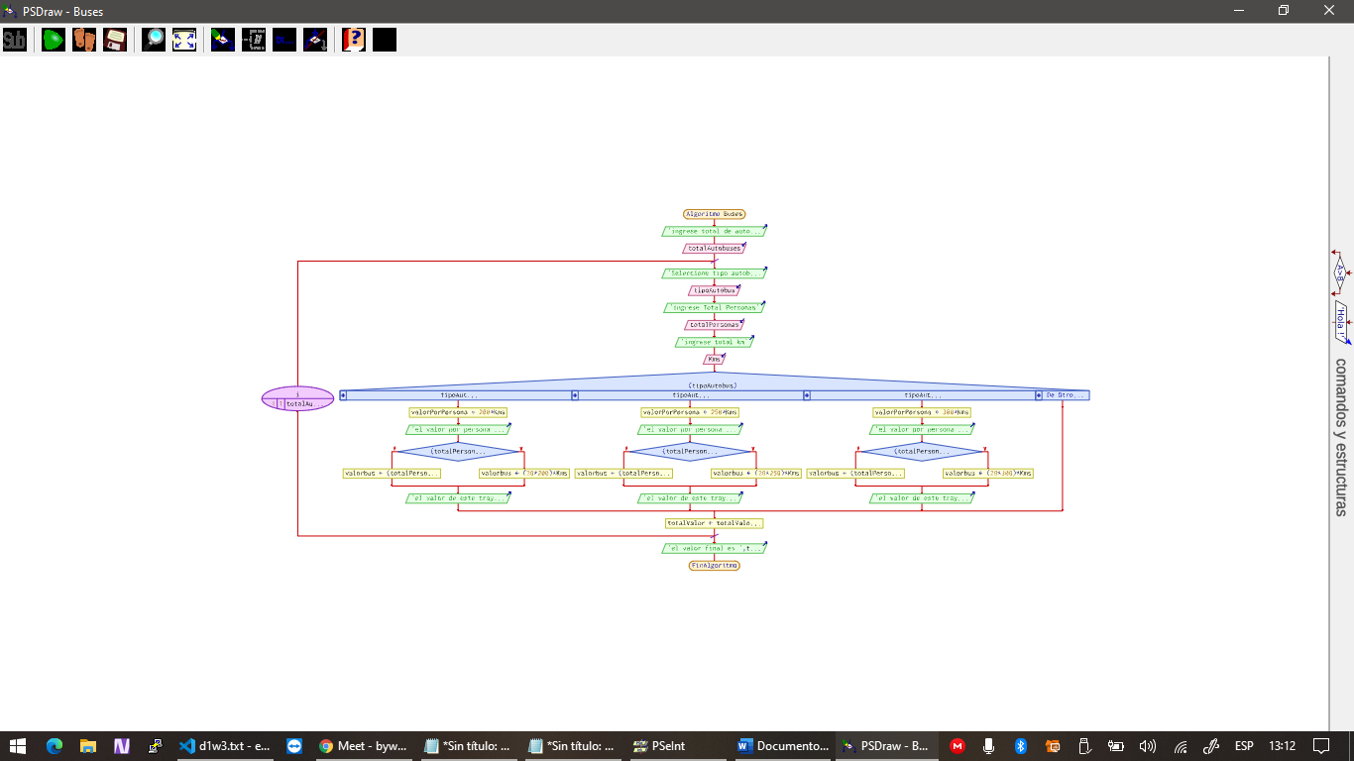

Algoritmo El_Naufrago_satisfecho

Imprimir "ingrese el tipo de hambruguesa"

Leer tipoHamburguesa

Segun (tipoHamburguesa)

tipoHamburguesa=="A" Hacer:

precioPorHamburguesa=2000

tipoHamburguesa=="B" Hacer:

precioPorHamburguesa=2500

tipoHamburguesa=="C" Hacer:

precioPorHamburguesa=2800

FinSegun

Imprimir "ingrese cantidad de hamburguesas"

Leer cantidadDeHamburguesas

Imprimir "Ingrese tipo de pago tarjeta/efectivo"

Leer tipoDePago

si(tipoDePago==tarjeta)

valorFinal=(precioPorHamburguesa*cantidadDeHamburguesas)*1.05

SiNo

valorFinal=precioPorHamburguesa*cantidadDeHamburguesas

FinSi

Imprimir "el valor final es " valorFinal

FinAlgoritmo

